[1]

Algoritmos de ordenamiento

Pérez Javier, Parra David y Azuero Samuel{est.javiere.perez@unimilitar.edu.co, est.samuel.azuero@unimilitar.edu.co, est.davida.parra@unimilitar.edu.co}

Profesor: Monroy Miguel

*Resumen*—Breve resumen de la propuesta de laboratorio, los experimentos realizados y algunos resultados obtenidos.

Para la presente practica utilizamos diferentes conceptos básicos de la programación tales como arreglos, creación de matrices y algunos nuevos como los fueron los algoritmos de ordenamiento en java; se crearon por consola unas funciones que tenían como fin la creación de operaciones puntuales de una matriz, además se realizó a través de una GUI: En primer lugar, se desarrolla un programa en el que se ordenan arreglos de números tipo double utilizando distintos métodos de ordenamiento: burbuja, inserción, selección y mergesort. Se realiza un análisis comparativo de los tiempos de ejecución de cada método al ordenar arreglos de diferentes tamaños (100, 500, 1000, 5000 y 10000 números).

En segundo lugar, se presenta la implementación de una clase Persona, la cual contiene campos como cédula, nombre, estatura y edad. Se desarrolla un programa con interfaz gráfica que permite al usuario ordenar un arreglo de objetos Persona de menor a mayor según la estatura o la edad. Además, se ofrece la opción de elegir entre los algoritmos de ordenamiento mergesort o burbuja para llevar a cabo la tarea.

Ambas tareas requieren la aplicación de conceptos de programación, incluyendo algoritmos de ordenamiento y manejo de objetos. La implementación de una interfaz gráfica en el segundo caso busca mejorar la experiencia del usuario al interactuar con el programa.

***Palabras clave:***

Algoritmo

Mergesort

Programación orientada a objetos (POO) Modularidad

Quicksort

Bubblesort

Arreglos

Selection sort

Insertsort

Reutilización de código

Diseño de interfaces de usuario Manejo de eventos

Depuración

# Introducción

E

scribir la propuesta de laboratorio y un pequeño marco teórico.

En el mundo de la programación, la capacidad de ordenar datos y realizar operaciones matemáticas sobre ellos es fundamental. Los algoritmos de ordenación y las operaciones matriciales son herramientas poderosas que permiten organizar y manipular información de manera eficiente.

En esta guía de laboratorio de programación, nos adentraremos en el fascinante mundo de los algoritmos de ordenación y las operaciones matriciales. Exploraremos desde los conceptos básicos hasta la implementación práctica de estos algoritmos y operaciones, brindando a los estudiantes una comprensión profunda y práctica de estas técnicas esenciales.

Durante el desarrollo de este laboratorio, los estudiantes se enfrentarán a una serie de desafíos que pondrán a prueba su comprensión y habilidades en la implementación de algoritmos de ordenación, así como en la manipulación de matrices y objetos.

Entre los desafíos que abordaremos se encuentran la implementación de operaciones matemáticas básicas sobre matrices, como la suma, producto y transposición, así como la aplicación de algoritmos de ordenación clásicos, incluyendo el método de burbuja, inserción, selección y mergesort.

Además, los estudiantes tendrán la oportunidad de aplicar estos conocimientos en un contexto más amplio al implementar un programa que ordene un arreglo de objetos tipo "persona" por diferentes atributos, como estatura o edad, permitiendo al usuario elegir entre los métodos de ordenación mergesort o burbuja, todo ello integrado en una interfaz gráfica de usuario (GUI).

A lo largo de este laboratorio, los estudiantes desarrollarán habilidades fundamentales en programación, algoritmos y manipulación de datos, proporcionándoles una base sólida para abordar desafíos más complejos en el futuro.

# Desarrollo de la práctica

Desarrollo General de la Práctica de Laboratorio

En esta práctica de laboratorio, abordamos tres ejercicios fundamentales que exploran conceptos clave en programación y ciencia de datos: operaciones matriciales, algoritmos de ordenación y manipulación de objetos. A continuación, se presenta un resumen general de cada uno de estos ejercicios:

1. Operaciones Matriciales:

En este ejercicio, implementamos un programa que permite realizar operaciones matriciales básicas, como la suma, el producto y la transposición de matrices. Para ello, comenzamos definiendo funciones que verifican las dimensiones de las matrices y luego realizan las operaciones correspondientes sobre los elementos de las matrices. Este ejercicio proporciona una comprensión práctica de la manipulación de datos multidimensionales y la aplicación de operaciones matriciales en programación.

2. Algoritmos de Ordenación:

En esta parte de la práctica, implementamos y comparamos cuatro algoritmos clásicos de ordenación: burbuja, inserción, selección y mergesort. Después de definir cada algoritmo, los aplicamos a arreglos de diferentes tamaños y medimos sus tiempos de ejecución. Observamos cómo la eficiencia de cada algoritmo varía según el tamaño del arreglo, lo que nos permite comprender mejor las fortalezas y debilidades de cada uno. Este ejercicio proporciona una visión profunda de los algoritmos de ordenación y su aplicación en la optimización de procesos de clasificación de datos.

3. Ordenación de Objetos tipo "Persona" en Interfaz Gráfica:

Finalmente, implementamos una clase "Persona" con atributos como cédula, nombre, estatura y edad. Luego, ordenamos un arreglo de objetos tipo "Persona" según el atributo seleccionado por el usuario (estatura o edad) y utilizando el algoritmo de ordenación deseado (mergesort o burbuja) en una interfaz gráfica. Esta parte de la práctica combina conceptos de programación orientada a objetos, manipulación de datos y diseño de interfaces de usuario, brindando una experiencia integral en el desarrollo de aplicaciones interactivas.

En conjunto, estos ejercicios ofrecen una amplia gama de habilidades y conocimientos en programación, desde la

manipulación de datos básicos hasta la implementación de algoritmos avanzados y la creación de interfaces de usuario intuitivas. Además, proporcionan una base sólida para explorar temas más avanzados en ciencia de la computación y aplicar estos conceptos en proyectos prácticos y del mundo real.

# enunciado

Ejercicio aplicado

3.1 Implemente un programa de consola que permita obtener las siguientes

operaciones matemáticas a partir de arreglos y/o números escalares ingresados

por el usuario:

• Suma de matrices

• producto de matrices

• producto de un escalar con una matriz.

• Traspuesta de una matriz.

3.2 Escriba un programa que ordene un arreglo de números tipo double

aleatorios por los métodos burbuja, inserción, selección y mergesort. Realice

una tabla comparativa de los tiempos empleados por cada método cuando se

tienen 100, 500, 1000, 5000 y 10000 números.

3.3 Escriba una clase persona con campos: cédula, nombre, estatura y edad. A

continuación, cree un arreglo de objetos persona y posteriormente ordene de

menor a mayor los objetos por estatura o edad según el usuario desee.

El usuario debe poder escoger el método de ordenamiento entre mergesort o

burbuja. Este programa debe implementarse con interfaz gráfica

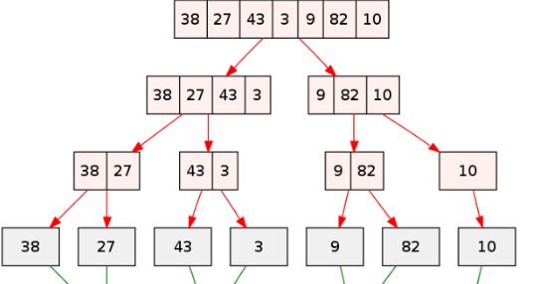

**“Ejemplo de método mergesort”**

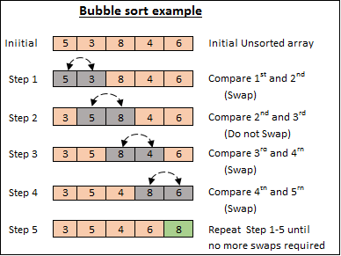

**“Ejemplo de método de organización bubble sort”**

# *análisis*

En esta práctica de laboratorio, abordamos tres ejercicios fundamentales que exploran conceptos esenciales en programación y ciencia de datos: operaciones matriciales, algoritmos de ordenación y manipulación de objetos. A continuación, se presenta un análisis general de cada uno de estos ejercicios:

1. Operaciones Matriciales:

Propósito: Este ejercicio tenía como objetivo implementar un programa que permitiera realizar operaciones básicas con matrices, como la suma, el producto y la transposición.

Importancia: Las operaciones matriciales son fundamentales en numerosos campos, desde la ciencia de datos hasta la ingeniería y la física. Este ejercicio proporcionó una comprensión práctica de cómo manipular datos multidimensionales y realizar cálculos matriciales.

Aplicación Práctica: Las operaciones matriciales son ampliamente utilizadas en el procesamiento de imágenes, el análisis de datos y la optimización de algoritmos, entre otros. Este ejercicio preparó a los estudiantes para enfrentar desafíos relacionados con el manejo eficiente de datos estructurados.

2. Algoritmos de Ordenación:

Propósito: En este ejercicio, implementamos y comparamos cuatro algoritmos clásicos de ordenación: burbuja, inserción, selección y mergesort.

Importancia: Los algoritmos de ordenación son esenciales en el desarrollo de software, ya que permiten organizar datos de manera eficiente. Comprender y comparar diferentes algoritmos de ordenación proporciona una visión profunda de cómo mejorar el rendimiento y la eficiencia de los procesos de clasificación de datos.

Aplicación Práctica: Los algoritmos de ordenación se utilizan en una amplia variedad de aplicaciones, desde la clasificación de resultados de búsqueda hasta la gestión de bases de datos y la optimización de algoritmos de búsqueda. Este ejercicio preparó a los estudiantes para seleccionar y aplicar el algoritmo de ordenación más adecuado para diferentes situaciones.

3. Ordenación de Objetos tipo "Persona" en Interfaz Gráfica:

Propósito: En este ejercicio, creamos una interfaz gráfica que permitía ordenar un arreglo de objetos tipo "Persona" por atributos como estatura o edad, utilizando algoritmos de ordenación seleccionados por el usuario.

Importancia: La manipulación de objetos y la creación de interfaces de usuario son habilidades cruciales en el desarrollo de aplicaciones modernas. Este ejercicio proporcionó una experiencia práctica en la integración de conceptos de programación orientada a objetos con diseño de interfaces de usuario.

Aplicación Práctica: La capacidad de ordenar y filtrar datos en aplicaciones interactivas es fundamental en numerosos escenarios, desde sistemas de gestión de clientes hasta aplicaciones de comercio electrónico. Este ejercicio preparó a los estudiantes para diseñar y desarrollar interfaces de usuario intuitivas y funcionales.

En conjunto, estos ejercicios proporcionaron una experiencia integral en la aplicación de conceptos de programación y ciencia de datos en situaciones prácticas y del mundo real. Los estudiantes adquirieron habilidades fundamentales en manipulación de datos, implementación de algoritmos y diseño de interfaces de usuario, sentando así las bases para futuros proyectos y desafíos en el campo de la informática.

# *iv.DIAGRAMAS*

# *Presentación de FIGURAS*

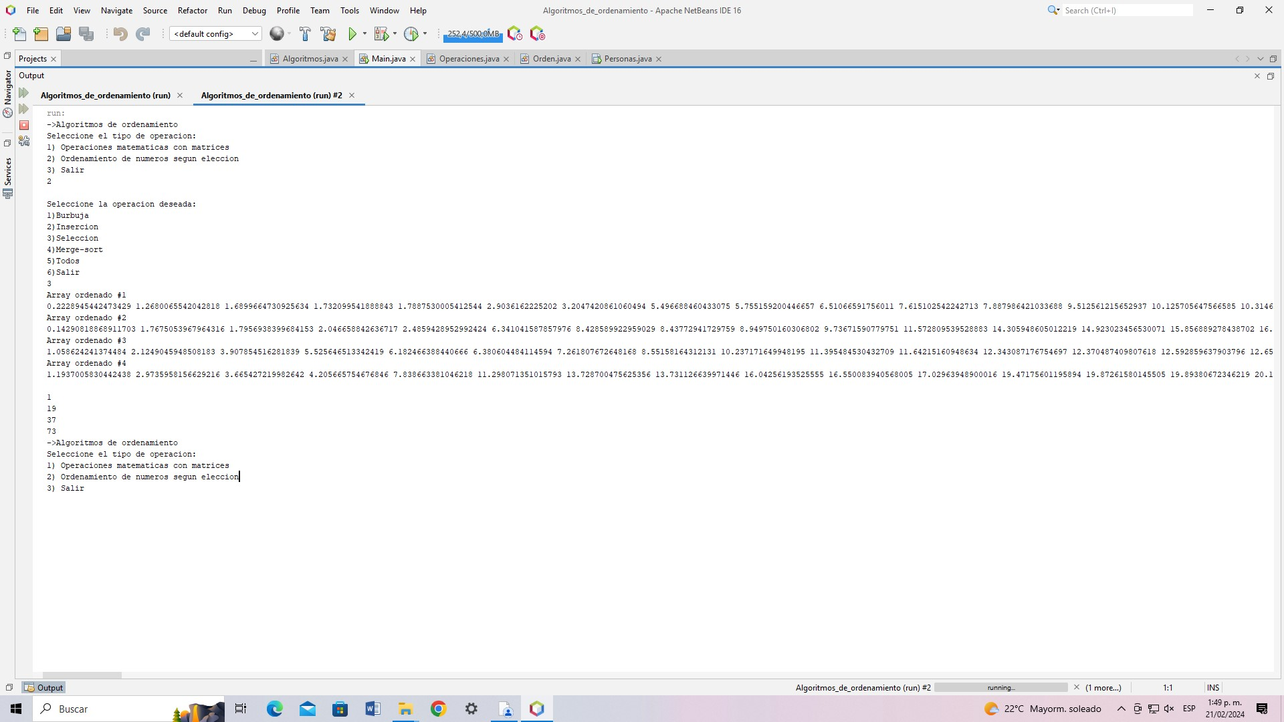

# *Referencias bibliográficas*

FERREIRA, RENATO VIANA; CAMPOS, MARCILIA

ANDRADE; FERNANDES, Bruno José Torres.

CALCULADORA INTERVALAR PARA OPERAÇÕES

ARITMÉTICAS EM JAVA.

HERNÁNDEZ, Miguel; BAQUERO,

Luis. Programación orientada a objetos en java:

Buenas prácticas. Ediciones de la U, 2023.

# Conclusiones

Este laboratorio ha sido una oportunidad invaluable para explorar y aplicar una variedad de conceptos fundamentales en programación y ciencia de datos. A través de los ejercicios realizados, hemos adquirido una comprensión más profunda de operaciones matriciales, algoritmos de ordenación y manipulación de objetos, así como su aplicación en situaciones prácticas y del mundo real.

Durante el desarrollo de este laboratorio, hemos podido:

Comprender la Importancia de las Operaciones Matriciales: A través de la implementación de operaciones matriciales básicas, hemos comprendido la importancia de estas técnicas en el procesamiento de datos multidimensionales y su aplicación en una amplia gama de campos, desde la ciencia de datos hasta la ingeniería.

Explorar Diferentes Algoritmos de Ordenación: La comparación y análisis de diferentes algoritmos de ordenación nos ha permitido comprender sus fortalezas y debilidades en términos de eficiencia y rendimiento. Esto nos ha preparado para seleccionar el algoritmo más adecuado según los requisitos del problema.

Integrar Conceptos de Programación Orientada a Objetos y Diseño de Interfaces de Usuario: La implementación de la ordenación de objetos tipo "Persona" en una interfaz gráfica nos ha brindado una experiencia práctica en la integración de conceptos de programación orientada a objetos con diseño de interfaces de usuario, preparándonos para desarrollar aplicaciones interactivas y funcionales.

En resumen, este laboratorio ha sido una experiencia enriquecedora que nos ha proporcionado habilidades y conocimientos prácticos en programación y ciencia de datos. Nos ha preparado para abordar desafíos más complejos en el futuro y nos ha equipado con las herramientas necesarias para desarrollar soluciones innovadoras en el campo de la informática.

# CODIGO GITHUB

https://github.com/enmanuel333/algoritmos-de-ordenamiento

1. El presente documento corresponde a un informe de práctica de laboratorio de “nombre de la materia” presentado en la Universidad Militar Nueva Granada durante el periodo 2018-2.